$ git config --global user.name "PerfictGrassland"
$ git config --global user.email 3416890246@qq.com

$ git config --global user.name "HappyMoment"
$ git config --global user.email 2395209435@qq.com
要检查已有的配置信息，可以使用 git config --list 命令：
$ git config --list
http.postbuffer=2M
user.name=runoob
user.email=test@runoob.com

添加远程库
要添加一个新的远程仓库，可以指定一个简单的名字，以便将来引用,命令格式如下：
git remote add [shortname] [url]
使用以下命令生成SSH Key：
$ ssh-keygen -t rsa -C "youremail@example.com"
为了验证是否成功，输入以下命令：
$ ssh -T git@github.comHi tianqixin! You've successfully authenticated, but GitHub does not provide shell access.
现在，我们根据 GitHub 的提示，在本地的仓库下运行命令：
$ mkdir runoob-git-test # 创建测试目录
$ cd runoob-git-test/ # 进入测试目录
$ echo "# 菜鸟教程 Git 测试" >> README.md # 创建 README.md 文件并写入内容
$ ls # 查看目录下的文件
README
$ git init # 初始化
$ git add README.md # 添加文件
$ git commit -m "添加 README.md 文件" # 提交并备注信息[master (root-commit) 0205aab] 添加 README.md 文件
1 file changed, 1 insertion(+)
create mode 100644 README.md
# 提交到 Github
$ git remote add origin git@github.com:tianqixin/runoob-git-test.git
git remote add origin git@git.dev.tencent.com:blackstars/myproject.git
$ git push -u origin1 master
要查看当前配置有哪些远程仓库，可以用命令：
git remote
$ git remote
origin
$ git remote -v
origin git@github.com:tianqixin/runoob-git-test.git (fetch)
origin git@github.com:tianqixin/runoob-git-test.git (push)

删除远程仓库
删除远程仓库你可以使用命令：
git remote rm [别名]

实例
$ git remote -v
origin git@github.com:tianqixin/runoob-git-test.git (fetch)
origin git@github.com:tianqixin/runoob-git-test.git (push)
# 添加仓库 origin2
$ git remote add origin2 git@github.com:tianqixin/runoob-git-test.git

$ git remote -v
origin git@github.com:tianqixin/runoob-git-test.git (fetch)
origin git@github.com:tianqixin/runoob-git-test.git (push)
origin2 git@github.com:tianqixin/runoob-git-test.git (fetch)
origin2 git@github.com:tianqixin/runoob-git-test.git (push)
# 删除仓库 origin2
$ git remote rm origin2
$ git remote -v
origin git@github.com:tianqixin/runoob-git-test.git (fetch)
origin git@github.com:tianqixin/runoob-git-test.git (push)
$ git remote add origin git@github.com:PerfictGrassland/newRepository.git
$ git push -u origin master

提取远程仓库
Git 有两个命令用来提取远程仓库的更新。
1、从远程仓库下载新分支与数据：
git fetch
该命令执行完后需要执行git merge 远程分支到你所在的分支。
2、从远端仓库提取数据并尝试合并到当前分支：
git merge
该命令就是在执行 git fetch 之后紧接着执行 git merge 远程分支到你所在的任意分支。
假设你配置好了一个远程仓库，并且你想要提取更新的数据，你可以首先执行 git fetch [alias] 告诉 Git 去获取它有你没有的数据，然后你可以执行 git merge [alias]/[branch] 以将服务器上的任何更新（假设有人这时候推送到服务器了）合并到你的当前分支。
接下来我们在 Github 上点击" README.md" 并在线修改它:
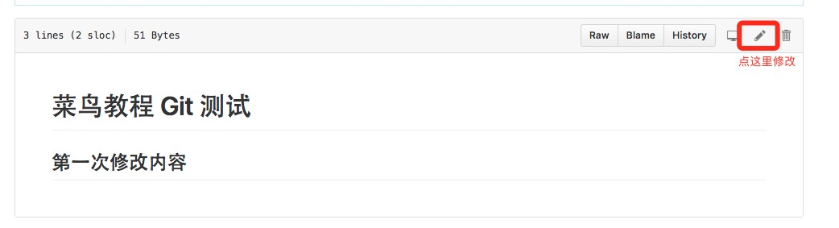
然后我们在本地更新修改。
$ git fetch origin
remote: Counting objects: 3, done.
remote: Compressing objects: 100% (2/2), done.
remote: Total 3 (delta 0), reused 0 (delta 0), pack-reused 0Unpacking objects: 100% (3/3), done.From github.com:tianqixin/runoob-git-test
0205aab..febd8ed master -> origin/master
以上信息"0205aab..febd8ed master -> origin/master" 说明 master 分支已被更新，我们可以使用以下命令将更新同步到本地：
$ git merge origin/masterUpdating 0205aab..febd8edFast-forward
README.md | 1 +
1 file changed, 1 insertion(+)
查看 README.md 文件内容：
$ cat README.md # 菜鸟教程 Git 测试## 第一次修改内容

腾讯云开发者平台
https://dev.tencent.com/u/blackstars/p/test/git

https://github.com/PerfictGrassland?tab=repositories

我的github账号

https://console.cloud.tencent.com/cos5
云存储

提交到远程仓库有两种方法：
第一种：
要配置SSH KEYS
http://www.runoob.com/git/git-remote-repo.html

添加远程库
要添加一个新的远程仓库，可以指定一个简单的名字，以便将来引用,命令格式如下：
git remote add [shortname] [url]
本例以Github为例作为远程仓库，如果你没有Github可以在官网https://github.com/注册。
由于你的本地Git仓库和GitHub仓库之间的传输是通过SSH加密的，所以我们需要配置验证信息：
使用以下命令生成SSH Key：
$ ssh-keygen -t rsa -C "youremail@example.com"
了验证是否成功，输入以下命令：
$ ssh -T git@github.com
Hi tianqixin! You've successfully authenticated, but GitHub does not provide shell access.
以下命令说明我们已成功连上 Github。
之后登录后点击" New repository " 如下图所示：

在github上新建仓库，记得名字要注意了
$ mkdir runoob-git-test # 创建测试目录
$ cd runoob-git-test/ # 进入测试目录
$ echo "# 菜鸟教程 Git 测试" >> README.md # 创建 README.md 文件并写入内容
$ ls # 查看目录下的文件
README
$ git init # 初始化
$ git add README.md # 添加文件
$ git commit -m "添加 README.md 文件" # 提交并备注信息[master (root-commit) 0205aab] 添加 README.md 文件
1 file changed, 1 insertion(+)
create mode 100644 README.md
# 提交到 Github
$ git remote add origin git@github.com:tianqixin/runoob-git-test.git
$ git push -u origin master

接下来就可以愉快的玩耍啦~

第二种什么也不用配置，因为git上的项目如果是公开的话，可以直接克隆SSH模式
的项目，与第二种相比，这一种，别的任意用户皆可以对公开的项目进行修改（知道你的用户名和密码的人）
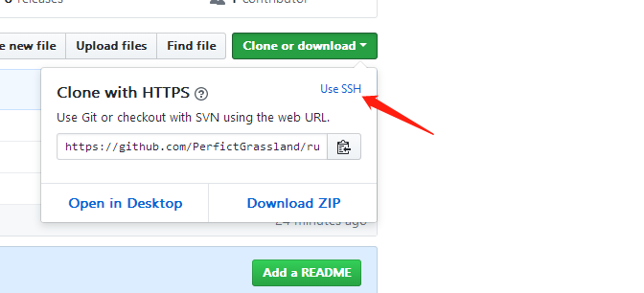

克隆后进行操作后即可提交推送
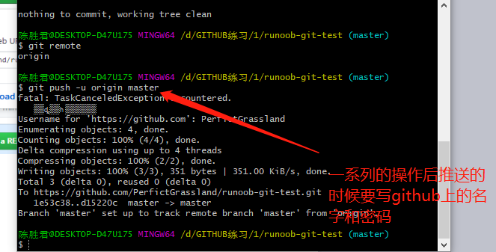

权限的设置
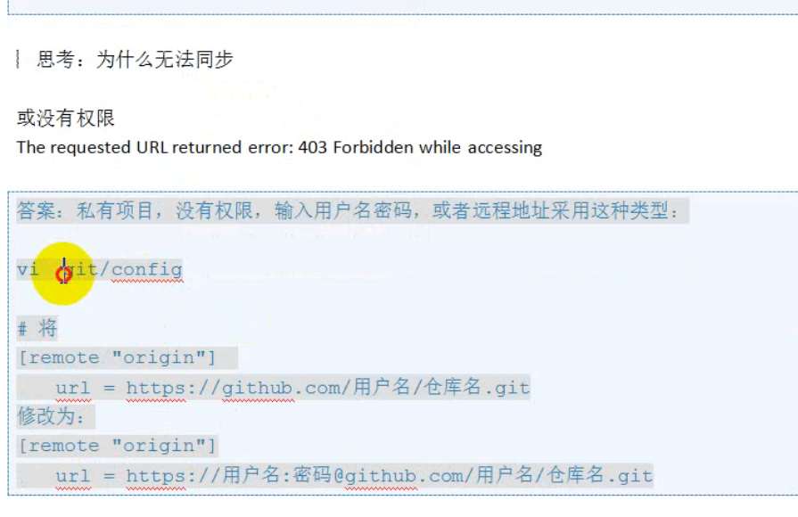

Github上面fork别人的项目，我们可以pull request让原作者看我们对他的项目的修改，
如果觉得合适，作者可以Git merge合并分支，把我们修改的整合到一起，但是如果作者自己做了修改，我们改如何同步更新呢？
有两种方法：
- 第一种：将自己仓库中原来fork的项目删掉 (delete deletethis repository)，然后在重新到原作者仓库中(fork)一份最新代码（不推荐方式），这似乎达到了我们的最终目的，但是自己改变的代码没合并进来。
- 第二种：在本地建立两个库的中介，把两个远程库都clone到本地，然后拉取原项目更新到本地，合并更新，最后push到你的github就完成。（推荐方式）
具体实现：
（1）准备一个本地目录，并克隆自己fork的项目到本地。
$ git clone https://github.com/jp1017/FastAndroid.git
（2）然后cd 进入仓库（这里我直接进入项目根目录下），执行命令：
$ git remote -v
可以在cad控制台查看本地项目目录，如下：
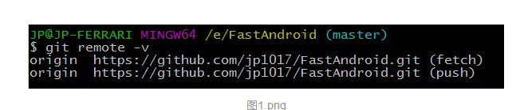

（3）我们可以看到，只有我们自己的远程仓库，下面clone原项目到该仓库
$ git remote add hunter https://github.com/huntermr/FastAndroid.git
$ git remote -v
hunter 相当于一个别名，名字随便取。
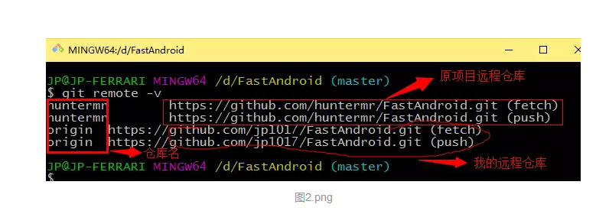
（4）这时有两个远程分支，我们继续 fetch，然后把原项目更新的内容fetch到本地
$ git fetch hunter
（5）查看下分支：
$ git branch -av
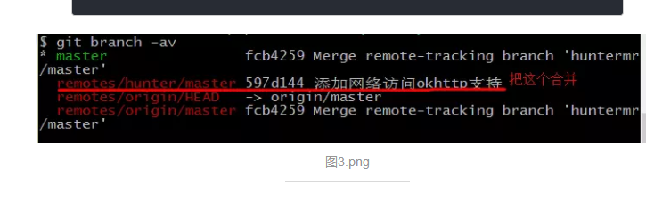
（6）一个本地分支master，三个远程分支，画红线的就是要合并的 merge
$ git checkout master
$ git merge hunter/master
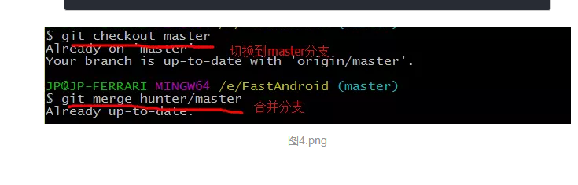

（7）如果有冲突的话，需要丢掉本地分支：
$ git reset –hard hunter/master
（8）这时你的当前本地的项目变成和原作者的主项目一样了，可以把它提交到你的GitHub库
$ git commit -am ‘更新到原作者的主分支’
$ git push origin
$ git push -u origin master -f –强制提交
作者：蘑菇v5
链接：https://www.jianshu.com/p/633ae5c491f5
來源：简书
简书著作权归作者所有，任何形式的转载都请联系作者获得授权并注明出处。
https://www.jianshu.com/p/633ae5c491f5
$ git config --global user.name "HappyMoment"
$ git config --global user.email 2395209435@qq.com

$ git config --global user.name "PerfictGrassland"
$ git config --global user.email 3416890246@qq.com

ssh-keygen -t rsa -C "3416890246@qq.com"

ssh -T git@github.com

$ ssh-keygen -t rsa -C "/用户/陈胜君/.ssh/id_rsa_bcount"

https://www.cnblogs.com/chevin/p/9236674.html

